**周测培优卷７**

**多位数乘一位数的应用能力检测卷**

一、我会填。(每空2分，共24分)

1．估计37×4的积比(　　)大，比(　　)小。

2．在括号里填上合适的数。

(　　)×3＝1500 (　　)×5＝200 (　　)×6＝666

3．虎虎在估算一道三位数乘5的计算题时，估算的结果是2000，那么这个三位数的百位最大是(　　)，最小是(　　)。

4．填合适的数。

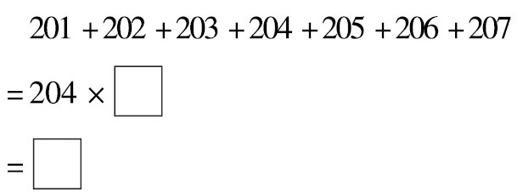

C:\Users\user\Documents\2018.8.2数学课件\三年级好卷\圈.tif5．在 里填上“＞”“＜”或“＝”。

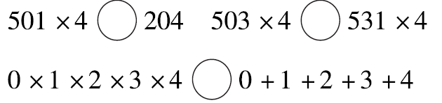

二、我会辨。(每题2分，共6分)

1．在一个乘法算式里，一个乘数的末尾有两个0，积的末尾也至少有两个0。 (　　)

2．196与3的积大于600。 (　　)

3．3个快餐盒摞在一起的高度大约是27厘米，那么同样的6个快

餐盒摞在一起的高度大约是27×2＝54(厘米)。 (　　)

三、我会选。(每题3分，共9分)

1．一篇稿子共1000个字，录排员每分钟录入115个字，(　　)分钟能录完。

A．7 B．8 C．9

2．一套《不一样的卡梅拉》62元，学校想购进7套，你认为(　　)钱够买。

A．420元 B．430元 C．450元

3．

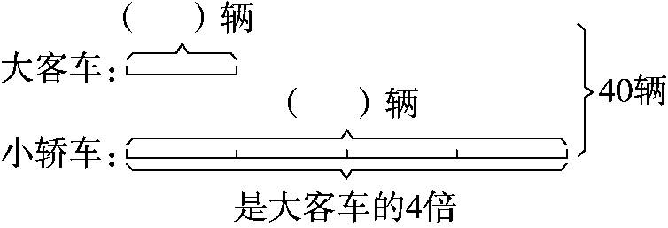

从线段图中，你分析大客车有(　　)辆。

A．10 B．8 C．32

四、计算挑战。(共10分)

1．直接写出得数。(每题1分，共4分)

700×4＝ 15×20＝

82×7≈ 299×8≈

2．列竖式计算。(每题3分，共6分)

409×6＝ 350×8＝

五、看图列式解答。(每题5分，共10分)

(1)

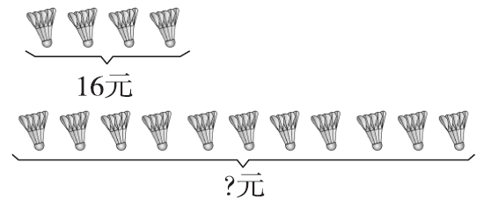

分步算式：

综合算式：

(2)

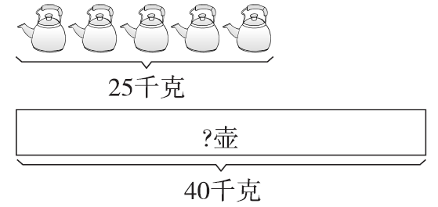

分步算式：

综合算式：

六、我会应用。(5题9分，其余每题8分，共41分)

1．同学们参加公益义卖活动，为贫困山区的小朋友筹集资金。把捐赠的衣物卖出5套能筹集多少钱？

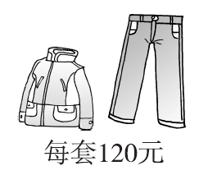

2．小龙5分钟做10道题，照这样的速度，再用8分钟，小龙就能完成作业。你知道小龙的作业有多少道题吗？



3．滑旱冰比赛。

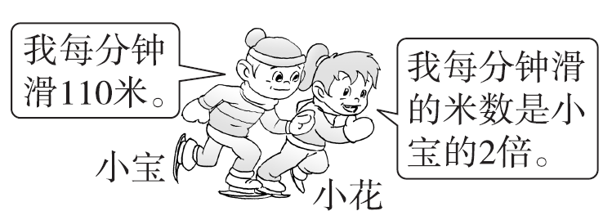

(1)小花每分钟能滑多少米？

(2)比赛进行了3分钟，小宝滑了多少米？

4．高高生病了。医生为他开了一盒药，这些药够吃几天？

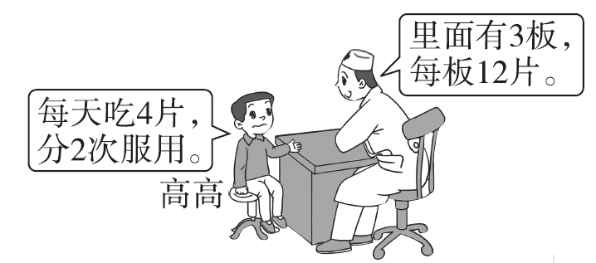

5．某软件公司开发了一款新办公软件，每套300元，买5套以上每套优惠20元，张师傅一共买了6套这样的软件，一共用去多少钱？

**答案**

一、1．120　160　 [点拨] 分别把37估成30和40。

2．500　40　111

3．4　3　4．7　1428　5．＞　＜　＜

二、1．√　2．×　3．√

三、1．C

2．C　 ,[点拨] 62×7的积肯定大于430。

3．B　 ,[点拨] 40对应的份数不是“4”，而是“5”。

四、1．2800　300　560　2400　2．2454　2800

五、(1)16÷4＝4(元)　4×11＝44(元)

16÷4×11＝44(元)

(2)25÷5＝5(千克)　40÷5＝8(壶)

40÷(25÷5)＝8(壶)

六、1．120×5＝600(元)

答：把捐赠的衣物卖出5套能筹集600元。

2．10÷5＝2(道)　2×(8＋5)＝26(道)

答：小龙的作业有26道题。

[点拨] 问题求的是小龙的作业有多少道题，因此要用每分钟做的题目数×小龙一共用的时间。

3．(1)110×2＝220(米)

答：小花每分钟能滑220米。

(2)110×3＝330(米)　答：小宝滑了330米。

4．3×12÷4＝9(天)　答：这些药够吃9天。

[点拨] 多余条件“分2次服用”。

5．300×6－20×6＝1680(元)

或(300－20)×6＝1680(元)

答：一共用去1680元。